

**Studenti:**

Mario Ramundo 781062

Mateusz Lubiejewski 777833

**Analisi dei requisiti**

Si vuole realizzare la base di dati per la gestione di un servizio di vendite online cui aderiscono diversi negozi. Il servizio accetta due tipi di negozi:

●  I negozi di solo artigianato: possono essere aperti da un qualsiasi utente e devono avere associata una patente da artigiano rappresentata da un codice.   
Ogni utente puo’ aprire un solo negozio online.

●  I negozi generici: devono essere registrati come negozi sul portale ed avere una partita iva associata.    
Un prototipo del profilo dei negozi registrati al servizio è visibile nel documento ProfiloNegozio.   
Un visitatore delle pagine online del servizio vendite, al momento in cui decide di fare un acquisto, deve registrarsi fornendo dei dati che vanno a comporre il suo profilo utente.   
Vari aspetti di un profilo utente si vedono in un esempio di finestra–utente riprodotto nel documento ProfiloUtente.    
I clienti possono salvare in apposite liste i negozi preferiti e i prodotti preferiti.   
I clienti possono decidere di diventare fan dei negozi salvati nella lista dei preferiti.   
I negozi possono mandare alla lista dei fan promozioni e offerte speciali via mail.   
Per comprare i prodotti i clienti devono riempire un carrello che rimane valido per 30 minuti dopo l’inserimento dell’ultimo elemento trascorsi i quali il carrello viene cancellato.   
Una volta confermato l’ordine dei prodotti presenti in un carrello il cliente riceve un numero ad esso associato.   
 Gli utenti possono disattivare i propri profili, le informazioni dell’utente vengono cancellate definitivamente insieme alla disattivazione del profilo mentre gli ordini effettuati rimangono comunque memorizzati per 1 anno.   
I negozi possono essere disattivati temporaneamente e riattivati entro 6 mesi dalla disattivazione dopodichè verranno definitivamente cancellati.

**Glossario dei termini**

|  |  |  |  |
| --- | --- | --- | --- |
| Termini | Descrizione | Sinonimi | Collegamenti |
| Negozio | Servizio di vendite online di tipo generico  (con la relativa Partita IVA) o artigiano. | Negozio generico Negozio artigiano | Prodotto Utente Negozi preferiti |
| Utente | Persona che si registra al servizio di vendite online fornendo i dati richiesti. Può eventualmente aprire un negozio di artigianato se possesso di un patentino. | Cliente Visitatore | Ordine Prodotto Negozio Prodotti preferiti Negozi preferiti |
| Negozi preferiti | Lista di negozi preferiti di un utente. |  | Utente Negozio |
| Prodotti preferiti | Lista di prodotti preferiti di un utente. |  | Utente Prodotto |
| Ordine | Insieme di prodotti che un utente acquista. | Comprare Acquisto | Utente Prodotto Acquisto |
| Prodotto | Oggetto messo in vendita dai negozi. | Elementi | Negozio Utente Prodotti preferiti Ordine Acquisto |

**Strutturazione dei requisiti**

**Frasi di carattere generale**Si vuole realizzare la base di dati per la gestione di un servizio di vendite online cui aderiscon1o diversi negozi.

**Frasi riguardanti i negozi**I negozi di solo artigianato possono essere aperti da un qualsiasi utente e devono avere associata una patente da artigiano rappresentata da un codice.  
I negozi generici devono essere registrati come negozi sul portale ed avere una partita iva associata.   
Un prototipo del profilo dei negozi registrati al servizio è visibile nel documento Profilo Negozio dove è possibile vedere gli attributi.  
I negozi possono mandare alla lista dei fan promozioni e offerte speciali via mail.  
I negozi generici possono essere disattivati temporaneamente e riattivati entro 6 mesi dalla disattivazione dopodiché verranno definitivamente cancellati.

**Frasi concernenti l’utente**Per fare un acquisto, un utente deve inserire dei dati che vanno a comporre il suo profilo utente.  
Ogni utente può aprire un solo negozio online.  
I negozi di solo artigianato, possono essere aperti da un qualsiasi utente e devono avere associata una patente da artigiano rappresentata da un codice.  
Vari aspetti di un profilo utente si vedono in un esempio di finestra–utente riprodotto nel documento Profilo Utente.  
Gli utenti possono salvare in apposite liste i negozi e i prodotti preferiti.  
Gli utenti possono decidere di diventare fan dei negozi salvati nella lista dei preferiti.  
Gli utenti possono disattivare i propri profili, le informazioni dell’utente vengono cancellate definitivamente insieme alla disattivazione del profilo.

**Frasi che si riferiscono agli ordini**Per comprare i prodotti i clienti devono riempire un carrello che rimane valido per trenta minuti dopo l’inserimento dell’ultimo elemento, trascorsi i quali il carrello viene cancellato.  
Quando il carrello viene confermato, la lista dei prodotti scelti viene passato agli ordini.  
Una volta confermato l’ordine dei prodotti presenti in un carrello il cliente riceve un numero ad esso associato.  
Gli ordini effettuati, dopo la cancellazione dell’utente, rimangono memorizzati per un anno.

**Frasi relative ai negozi preferiti**I clienti possono salvare in apposite liste i negozi preferiti.

**Frasi relative ai prodotti preferiti**I clienti possono salvare in apposite liste i prodotti preferiti.

**Frasi che si riferiscono ai prodotti**Per comprare i prodotti gli utenti devono riempire il carrello e confermare l’ordine.

**Modello ER**

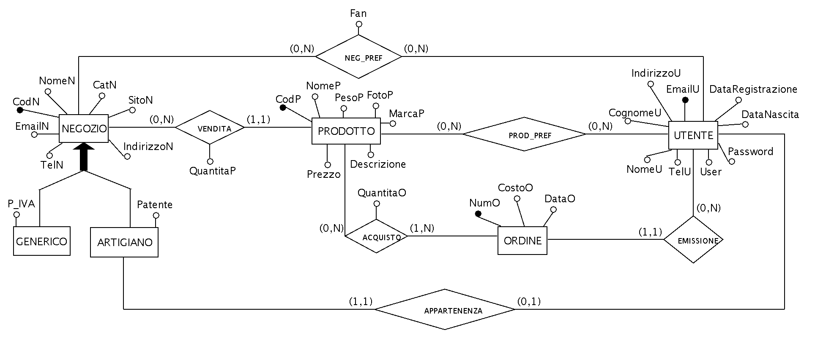

**Tavola dei Volumi**

|  |  |  |
| --- | --- | --- |
| **Concetto** | **Tipo** | **Volume** |
| Generico | E | 20000 |
| Artigiano | E | 10000 |
| Neg_pref | A | 200000 |
| Prodotto | E | 300000 |
| Prod_pref | A | 250000 |
| Acquisto | A | 500000 |
| Ordine | E | 250000 |
| Utente | E | 50000 |

**Operazioni previste e relativa tavola**

**Operazione 1:** Inserimento di un nuovo prodotto.

**Operazione 2:** Registrazione di un nuovo utente.

**Operazione 3:** Ricerca di un prodotto da parte di un utente.

**Operazione 4:** L’utente effettua un acquisto.

**Operazione 5:** L’utente controlla gli ordini effettuati.

|  |  |  |
| --- | --- | --- |
| **Operazione** | **Tipo** | **Frequenza** |
| 1 | I | 100 al giorno |
| 2 | I | 50 al giorno |
| 3 | I | 20000 al giorno |
| 4 | I | 5000 al giorno |
| 5 | B | 2 al mese (per utente) |

*4. L’utente effettua un acquisto*

**Tavola degli Accessi**

|  |  |  |  |
| --- | --- | --- | --- |
| **Concetto** | **Costrutto** | **Accessi** | **Tipo** |
| Utente | E | 1 | L |
| Emissione | R | 1 | S |
| Ordine | E | 1 | S |
| Acquisto | R | 2 | S |
| Prodotto | E | 2 | L |

**Calcoli:**5000 al giorno x 2 accessi in lettura = 10000 al giorno

5000 al giorno x 3 accessi in scrittura = 15000 al giorno

(Gli accessi in scrittura valgono a doppio)

TOTALE: 40000 accessi al giorno

**Modello ER Ristrutturato**

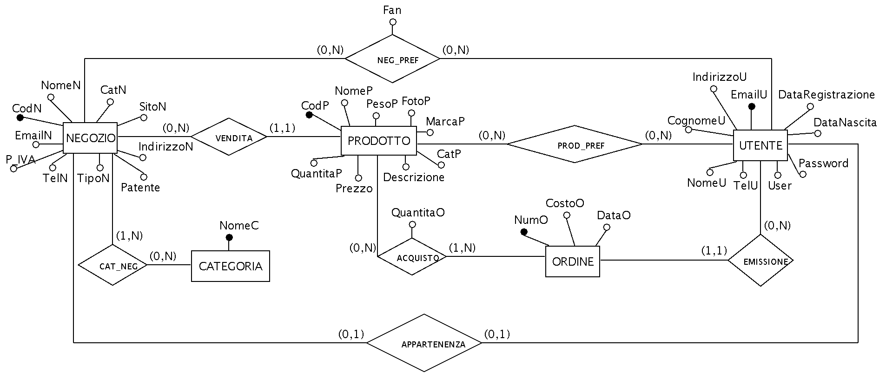

**Schema logico**

**Negozio**(CodN, NomeN, IndirizzoN, SitoN, EmailN, TelN, TipoN, P_IVA, Patente)

**Neg_pref**(Fan, CodN*, EmailU*)

**Cat_neg**(NomeC*, CodN*)

**Categoria**(NomeC)

**Prodotto**(CodP, NomeP, Descrizione, PesoP, FotoP, MarcaP, QuantitaP, Prezzo, CatP, CodN*)

**Prod_pref**(CodP*, EmailU*)

**Acquisto**(QuantitaO, NumO*, CodP*)

**Ordine**(NumO, CostoO, DataO, EmailU*)

**Utente**(EmailU, NomeU, CognomeU, User, Password, DataNascita, DataRegistrazione ,IndirizzoU, TelU, CodN*)

**Dipendenze referenziali**

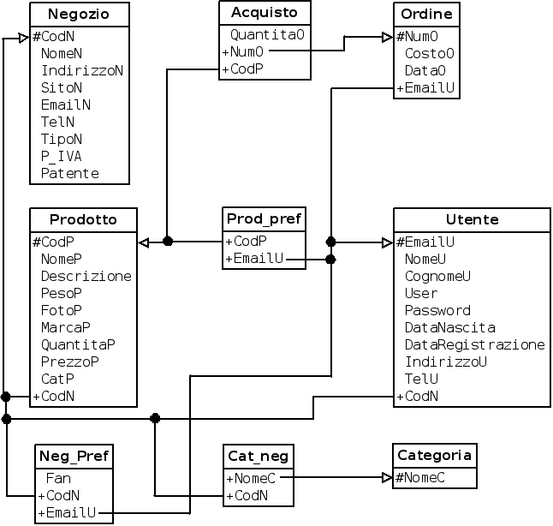

**Regole aziendali**

* Per acquistare un prodotto, i clienti devono riempire un carrello (implementato come una struttura nell’area temporanea) che rimane valido per 30 minuti dopo l’inserimento dell’ultimo elemento trascorsi i quali il carrello viene cancellato. Una volta confermato l’ordine dei prodotti presenti nel carrello il cliente riceve un numero d’ordine ad esso associato.
* Gli utenti possono disattivare i propri profili con i quali vengono cancellate definitivamente le informazioni dell’utente, mentre gli ordini effettuati vengono memorizzati per 1 anno.
* I negozi possono essere disattivati e riattivati entro 6 mesi dalla disattivazione, dopodiché vengono definitivamente cancellati.
* I negozi possono mandare alla lista dei fan promozioni e offerte speciali via mail.

**Vincoli globali**

* Un negozio ha un attributo tipo che può essere generico o artigiano, se generico deve essere associata una Partita IVA e la Patente a NULL, se artigiano viceversa.

**Specifica DDL**

create table NEGOZIO(

CodN char(20) primary key,

TipoN char(15),

Patentino char(30) default null,

P_IVA char(30) default null,

NomeN char(30) not null,

TelN char(15) not null,

EmailN char(30),

SitoN char(40),

DescrizioneN char(100),

);

create table UTENTE(

EmailU char(30) primary key

NomeU varchar2(20) not null,

CognomeU char(40) not null,

FotoU blob,

Username char(30) not null,

Password char(30) not null,

DataNascita date not null,

DataRegistrazione date not null,

IndirizzoU char(100) not null,

TelU char(15) not null,

CodN char(20) default null,

foreign key(CodN) references NEGOZIO(CodN) on update cascade on delete cascade

);

create table PRODOTTI(

CodP char(20) primary key,

NomeP char(30) not null,

Descrizione varchar2(50),

PesoP float,

FotoP blob,

MarcaP char(20),

QuantitaP integer not null,

PrezzoP float not null,

CodN char(20) not null,

foreign key(CodN) references NEGOZIO(CodN) on update cascade on delete cascade

);

create table ORDINE(

NumO integer primary key,

CostoO integer not null,

DataO date not null,

EmailU char(30) not null,

foreign key(EmailU) references UTENTE(EmailU) on update no action on delete no action

);

create table CATEGORIA(

NomeC char(30) primary key

);

create table NEG_PREF(

CodN char(20),

EmailU char(30),

Fan boolean default false,

primary key(CodN, EmailU),

foreign key(EmailU) references UTENTE(EmailU) on update no action on delete no action,

foreign key(CodN) references NEGOZIO(CodN) on update no action on delete no action

);

create table PROD_PREF(

CodP char(20),

EmailU char(30),

primary key(CodP, EmailU),

foreign key(EmailU) references UTENTE(EmailU) on update no action on delete no action,

foreign key(CodP) references PRODOTTI(CodP) on update no action on delete no action

);

create table CAT_NEG(

NomeC char(30),

CodN char(20),

primary key (NomeC, CodN),

foreign key(NomeC) references CATEGORIA(NomeC) on update no action on delete no action,

foreign key(CodN) references NEGOZIO(CodN) on update no action on delete no action,

);

create table ACQUISTO(

CodP char(20),

NumO integer,

Quantià integer not null,

primary key(CodP, NumO),

foreign key(NumO) references ORDINE(NumO) on update no action on delete no action,

foreign key(CodP) references PRODOTTO(CodP) on update no action on delete no action

);

**Specifica DML di popolamento della base dati realizzata con qualche modifica e cancellazione**

**Inserimenti**

insert into UTENTE (EmailU, NomeU, CognomeU, FotoU, Username, Password, DataNascita, DataRegistrazione, IndirizzoU, TelU, CodN) values ('mateusz.lubiejewski@gmail.com', 'Mateusz', 'Lubiejewski', mateusz12312.jpeg, MateuszL93, 'XXXXXX',14/12/1993, 20/07/2015, 'Via Rampini 23 Casale Monferrato 15033', '3405231441', null);

insert into NEGOZIO (CodN, TipoN, P_IVA, NomeN, TelN, EmailN, SitoN) values ('N1516233', 'generico', '01032450072', 'Elettronica Pino', '3456987458', 'pino27@live.it', 'www.pino-elettronica.it');

insert into CATEGORIA(NomeC) values ('elettronica');

insert into CAT_NEG(NomeC, CodN) values ('elettronica', 'N1516233');

insert into NEG_PREF(CodN, EmailU) values ('N1516233', 'mateusz.lubiejewski@gmail');

**Modifica**

update NEG_PREF set Fan = true;

update NEGOZIO set Descrizione = 'Prodotti elettronici' where CodN = 'N1516233';

update UTENTE set TelU = '3441169919' where EmailU = 'mateusz.lubiejewski@gmail.com';

**Cancellazione**

delete from NEG_PREF where CodN = 'N1516233' and EmailU = 'mateusz.lubiejewski@gmail.com';

delete from NEGOZIO where CodN = 'N1516233';